佛山市红十字会博爱医院学校
市中医院分校
工作简讯

（第58期）
佛山市红十字会博爱医院学校
佛山市红十字会博爱医院学校中医院分校编 2022年01月31日

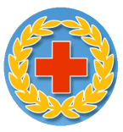
【博爱医院学校大事记】
1、2021年11月10日，佛山市红十字会博爱医院学校总校校长方桦一行4人赴医院学校高明分校调研交流。佛山市高明区卫生健康局宣传爱卫科肖坤洪科长、佛山市高明区卫生健康局钟秀红女士及医院学校高明分校三位老师参加交流座谈会。
2、2021年11月16日上午，佛山市红十字会博爱医院学校全体教师老师到禅城区冠华小学开展教学研讨交流会，校长方桦带队。
3、2022年1月11日、12日，佛山市红十字会博爱医院学校全体教师集中通济桥校总部完成学校本学期档案整理工作。
4、2022年1月13日上午，佛山市红十字会博爱医院学校举行期末总结大会，副校长李广秀主持会议，全体教师参加了会议。

【市中医院分校工作新闻】

博爱医院学校的“修炼手册”：走出去，教研道路更宽阔！
为了促进医院学校教师的成长，探索“双减”政策下的高效课堂教学模式，11月16日上午，佛山市红十字会博爱医院学校校长方桦带领20多名医院学校的老师们来到禅城区冠华小学开展教学研讨交流会。
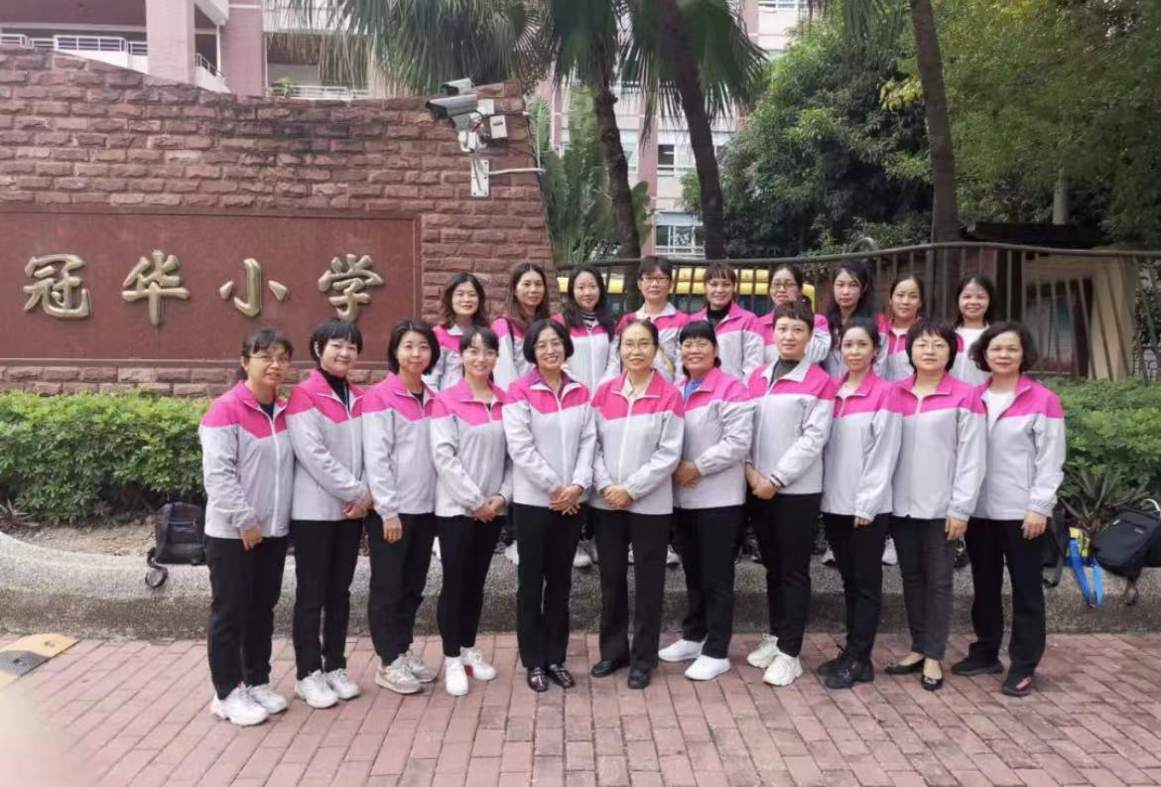
佛山市禅城区冠华小学，是一所民办的全日制小学，建校以来，教学成绩突出。学校董事长黄良华是我校董事会董事。冠华小学多次向医院学校捐款助学，组织学生到医院学校与住院学生进行互动。本次教研活动得到了冠华小学孙龙校长、张美红主任的鼎力支持。
医院学校的老师现场观摩了冠华小学二年级的数学课堂。课堂内容别开生面，教课老师教态自然，借助小组合作的课堂活动形式极大调动了学生积极性。课后，两校的教师代表对课例进行了评析，老师们积极认真，各抒己见，畅谈自己的听课收获和所思所想，不断吸取先进的教学方法和经验。
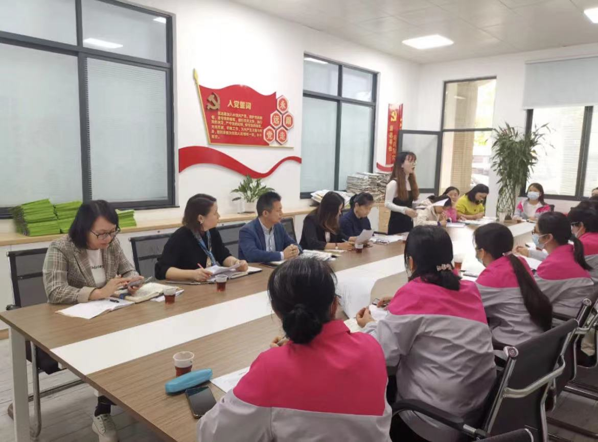
随后，语数英三个科组老师分科组进行教研。医院学校的老师非常珍惜这次教研学习的机会，专心聆听、认真记录，向冠华小学的老师虚心请教。冠华小学的老师们更是满腔热忱，毫不吝啬地分享丰富的教学经验，耐心地为医院学校老师支招。
本次教研活动主题明确、设计新颖、气氛融洽，参与研讨的各位老师都深刻感受到大家对教育事业的那份情感，纷纷表示，一定要牢记初心使命，永葆教育情怀，在教师的岗位上持续发光发热，帮助那些住院的孩子们在知识和爱的海洋中茁壮成长。
（来源：佛山市红十字会博爱医院学校）

加强总分校联动，实现互联共享！大家都有些什么收获？
2021年11月10日，佛山市红十字会博爱医院学校总校校长方桦一行4人赴医院学校高明分校调研交流。佛山市高明区卫生健康局宣传爱卫科肖坤洪科长、佛山市高明区卫生健康局钟秀红女士及医院学校高明分校三位老师参加交流座谈会。
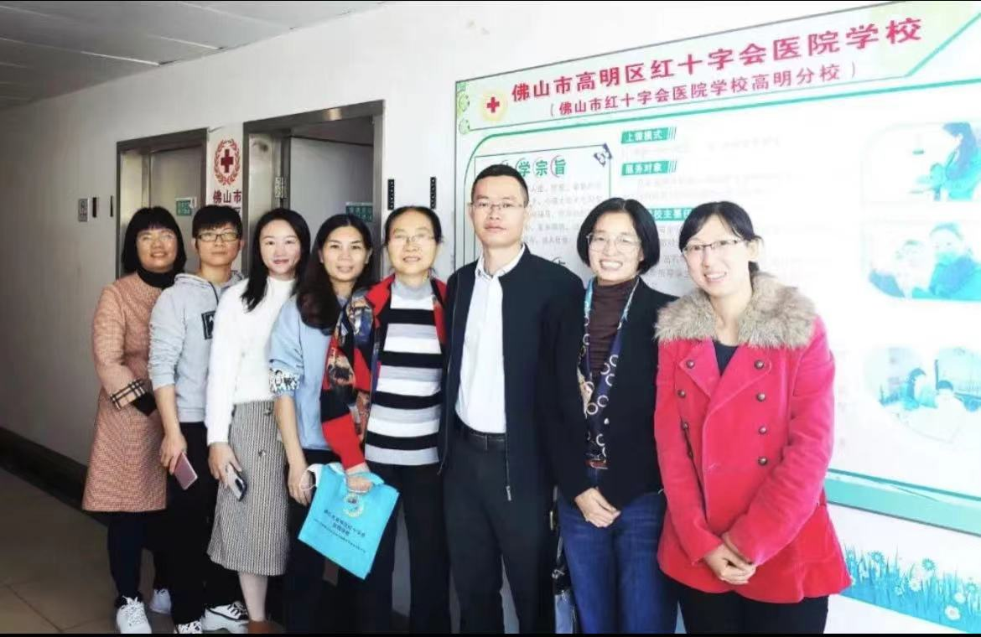
会上，高明分校罗燕红校长介绍了分校的各项工作开展情况，分享了开展艺术课堂的宝贵经验，这是高明分校的特色课堂，深受住院孩子和家长的欢迎。
会后，方桦一行人参观了高明分校办公室，对分校办公室的合理布局和整洁有序赞不绝口。方桦跟高明分校交流了在学校管理、档案工作方面的经验。方桦提出学校档案管理是学校的镜子，是学校的成长履历，记录着学校的过去和现在，承载着未来的发展方向，是学校的重要信息资源，是衡量学校管理水平的重要标志，对档案管理工作要予以重视。
11月16日下午，高明分校老师们来到总校进行参观学习，特别在档案管理工作方面进行了深入交流。方桦校长详细介绍了总校的档案管理工作，李广秀副校长分享了档案分类、目录、编号、放置等方方面面的经验。在看到总校完整、规范、有序的档案时，分校罗燕红校长表示回去后一定要加强分校的档案整理。
此次医院学校总分校多层次的校际交流为医院学校在特色课堂设置、档案管理等方面的对标学习提供了契机，不仅联络了感情，也提升了医院学校整体的教学、管理水平，发挥了“总校引领，经验分享”作用，实现了总分校之间的成果共享。
（来源：佛山市红十字会博爱医院学校）

博爱医院学校召开期末总结大会
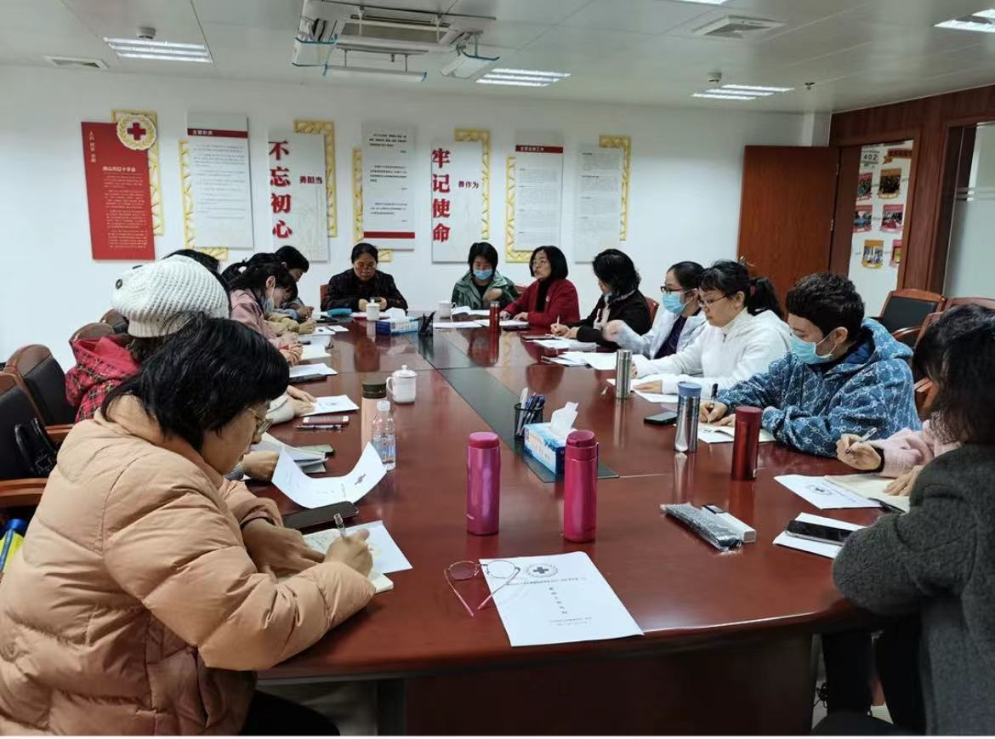
2022年1月21日上午，佛山市红十字会博爱医院学校在通济桥校总部举行了学年总结大会，副校长李广秀主持召开了会议，全体教师参加了会议。
疫情防控常态化，本学期博爱医院学校的老师们克服了重重困难，共有一千余名住院学生接受了医院学校的教学服务。
总结大会上，各分校负责人详细总结了本分校这一学期的情况以及下学期要改进的各个方面。老师们也对自己本学期的各项工作进行总结并分享了好的教育教学经验，同时针对工作中遇到的各种困难和问题进行了反思和提出改进意见。其中提到的有关“双减”，兼科教学，加强学生心理健康辅导，加强学生爱国主义教育等问题很值得大家思考。本学期共有梁燕华、梁北妹、谭洁媚、樊祯英、黄宇玲五位老师被评为优秀教师。
【教师工作随记】

爱的种子
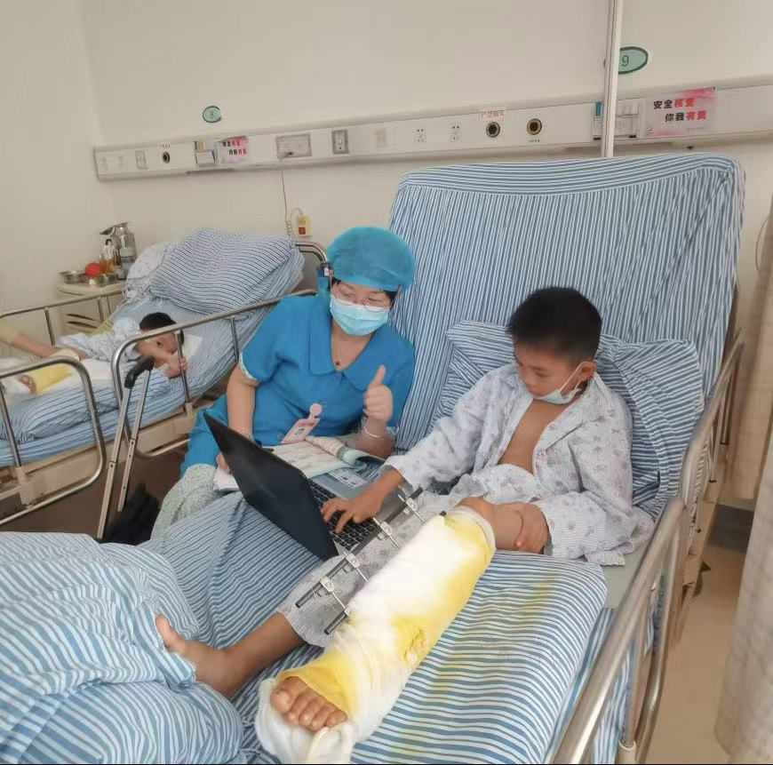
众所周知：医院是个集合了大部分世间苦痛的地方，是集聚负能量最多的地方。救护车来来往往，陪伴的家属红着眼眶，匆匆忙忙的人群，脸上都带着焦虑、忧愁和悲伤。但是我要告诉你：中医院骨科住院部却另有一番景象，这里不仅有“白衣天使”在“救死扶伤”，还有我们红十字会博爱医院学校的老师们——穿着蓝色工作袍的“蓝衣天使”为处在义务教育阶段的住院学生“传道授业解惑”。在这里，公平教育进医院，孩子们治病、心理辅导及学习都不耽误。病房就是课堂，我们的“课堂”里时常都会传出阵阵的欢声笑语。
在红会博爱医院学校工作近十年，我深深地体会到：很多的住院学生首先缺乏的不是知识，而是心灵的抚慰。很多孩子都经历了巨大的创伤,像瑞鑫、正涛、家琪等同学是从车轮下死里逃生，过了一次鬼门关后来到医院住院治疗的，心有余悸呀！打乱了原来的生活和学习，身心都受到过巨大的痛苦和打击。这时的我要以关爱为首，多些温柔的目光、关切地询问、耐心地倾听、频频地点头、俯身弯腰服务......首先重要的是要把爱心带给学生，等学生心理基本平复下来，再把知识传授给学生，每节课的教学任务完成后，我还会和学生聊聊天，多给鼓励，让他们有战胜伤痛的勇气和信心。
我还深深地体会到：在病房传授知识时，能让病床上饱受伤痛折磨的各个年级的学生开心地“享受学习”最重要。每节课除了教学任务，把学生“逗乐”，让学习在欢声笑语中完成，让学生忘记伤病痛是我的工作目标。每次看着学生灿烂的笑容，我心里真是比蜜还甜，非常满足。
记得有位家长，我给他孩子上完课后，他竖着大拇指称赞我们的工作是份伟大的爱的事业。在他及他孩子最困难最痛苦的时候，我们老师给予了雪中送炭的帮助。他希望他的孩子今后能把这份爱心传递下去，做个对社会有用的人。是啊！爱出者爱返，福往者福来，一粒种子交给大地，大地就会为它长出一片绿色，我们的工作就像一粒粒爱的种子，我相信必将会长出一片片爱的森林......
(韩英老师供稿)

没关系，老师等你
今天上课的学生都是来自不同地方的初中生，小钰是其中的一位。今年读八年级的她在上学途中不幸遭遇了交通意外导致右腿严重骨折，妈妈也在这次意外中受伤住院，照顾她的是七十多岁的奶奶。
当我跟往常一样拖着沉沉的书包来到她的床前时，只见帘子被拉上了，里面传来了小钰微弱的声音：“老师，不好意思，稍等一下，我在上厕所。”“没关系，老师等你！”由于大腿骨折，小钰一直要卧床治疗，即使上课也不能坐起来。
过了一会儿奶奶把帘子拉开并挪出地方让我坐下。“老师，可以上课了。”我轻轻坐到小钰旁边，“小钰，你昨天刚做完手术，如果出现不舒服要及时跟老师说哦。”我一边说一边从书包里掏出了课本和电脑，今天的课程也开始了。由于她的身体还比较虚弱，我建议她可以小声点读单词，但她还是那么认真专注，时不时还做些笔记。
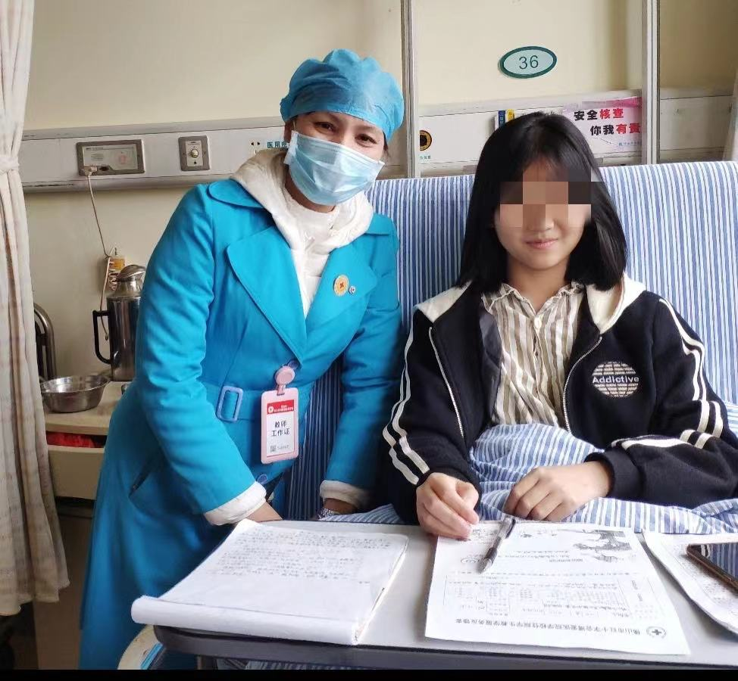
大概过了十几分钟，只见她紧皱眉头，表情也有点痛苦。“老师，麻烦先停一下，我的腿又痛了。”“没关系，老师等你！你慢慢调整一下，深呼吸，放松，要不要喝点水?”喝完水后她慢慢缓过来了，我们又开始上课，无论是单词还是课文她都掌握得很好，还在电脑上完成了有关练习。
过了一会，她又开始痛起来了，这次比刚才还要痛得厉害，额头上都冒出了汗珠。原来手术后她没有使用镇痛泵，只吃了一次止痛药。我知道她实在是太痛了，于是我对她说：“小钰，如果实在忍不住就哭出来吧，没关系的，老师等你！”这次她真的哭了，眼泪很快就湿润了双眼。“现在感觉是不是好点了？先放松一下，分散注意力，我们聊聊其他的事情。”于是我跟她聊起了之前我们上过课的一位五年级女孩，同样是上学途中遇到了交通意外，她和妈妈都受伤住院了。遗憾的是她为了救妈妈，她的左腿被截肢了。但她不后悔，也很坚强勇敢，经过多次手术后也康复出院了。 听完我的讲述后小钰深受感动，经历了这次意外也深深体会到生命是很宝贵的，亲人和健康是很重要的。她也开心地聊起了学校的学习和生活，似乎已经忘记了疼痛。这时刚好护士来查房，要求她抬屁股检查，“不好意思，老师，先打扰一下。”“没关系，老师等你！”等她检查完毕，我开玩笑地对她说：“你知道为什么每次护士过来检查你都要抬屁股吗？”“那是为什么啊？”于是我们又聊到了一些术后的护理知识。刚好今天的英语课是关于first aid (急救），除了课本上的内容我也提到了红十字会的应急救护培训和志愿者服务，她似乎很感兴趣，心里有了期待。
出院的那天，我终于看到她可以坐起来了，脸上的笑容是那么甜美。“希望下次再来医院复查的时候可以走路到老师办公室去看看，但我不知道那天是什么时候？”她有点不舍。“没关系，老师等你！”临走时她写下了这样一段话：老师，真的十分感谢您们！这段时间，您们不仅教给了我知识还会跟我讲笑话，放松我的心情。我的脚痛得令我哭时，您们也会教我转移注意力，您们真的很伟大！我也想做志愿者了。作为老师，我们要用友善和欣赏的态度对待每一位学生，在他们困难的时候耐心告诉她：“没关系，老师等你！”（李雪芳供稿）

转变
教师是“人类灵魂的工程师”，对学生的成长和成才”起着重要的作用。而我们医院学校的老师，和每一个住院孩子相处的时间可能是一周、两周或是一个月多月。在这短短的相处时间，如何对学生“传道、授业、解惑”？不但把爱和温暖带给学生，还教会他们课本知识，改变他们的生活和学习态度，改进其学习方法，建立他们学习的信心，增强他们的自信，帮助他们树立人生的方向，这是我们医院学校老师工作中的重中之重。
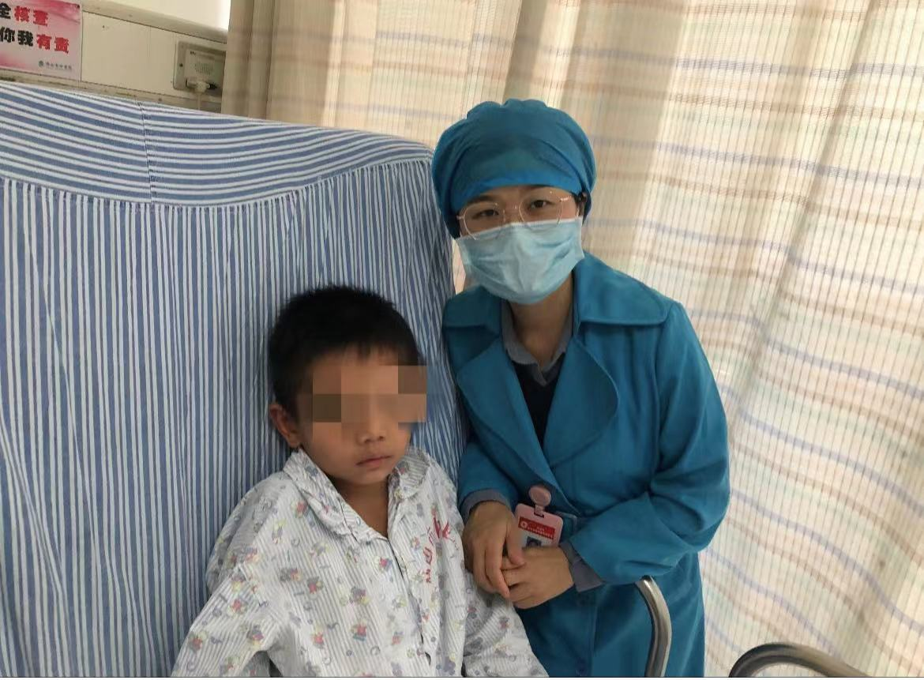
师冯是一名来自韶关市新丰县的二年级学生，9月14日那天安排我上他的数学。前一天他的语文课是小梁老师上的，她告诉我师冯可能因为伤比较严重，比较痛，上课有点娇气，不愿意多上。我们老师在给他上课的时候要多一点耐心。尽管做好了充分的心理准备，但当我走进师冯的病房的时候，师冯一看见我，马上哭了起来。原来挂在脸上的泪珠还没来得及擦干，新的泪珠又刷刷流下来，哭声震耳欲聋。师冯一边哭一边大喊，“痛！好痛！”师冯妈妈说他一直在哭，刚停下来看见老师要给他上课，又哭起来。妈妈说今天就先不上课了。我无奈地说：“那先好好休息，等好一些再上，不着急。”与师冯的第一次会面以失败告终。
9月16日，又轮到我给师冯上数学。这一次可以正常开课。师冯的数学基础很好，思维比较灵活，接受能力强。“有多少块糖”很快就学好了。我看他学有余力，准备给他多上一点内容，继续给他讲“儿童乐园”。师冯看见我打开电脑新内容的课件，马上叫了起来，“不要，我不要上新的。”然后眼睛发红，想哭。我见状，马上说：“师冯今天伤口还有点痛，对吗？”他点头。“师冯今天表现很好，受伤还坚持上课，学得还很认真，还学得很快，所以老师想给你多上一个内容，好吗？”但是师冯拼命摇头，我看见眼泪在他的眼眶里打转。我说服不了他，于是说：“那好吧，咱们今天只学一个内容，下次再学习新的。我们做完练习就下课，好吗？”师冯将要流出的眼泪马上消失了，一切又变得正常起来。今天的课也是成功的，最起码比第一次见面强多了。
9月18日，上多几次课的师冯在我与他的第三次碰面显得很正常。那天的数学课愉快高效地完成了。小梁老师也说他的语文课也比之前顺利多了。
9月19日至21日，中秋节放假。
9月22日，语文课。
9月23日，这是我与师冯的第四次会面。我以为一切会越来越顺利，但是当我来到病房门口就看见师冯与妈妈发生争执。师冯要看手机，妈妈不给。师冯咆哮、哭泣，妈妈还是不给他手机。妈妈看见我来了，无可奈何地对师冯说：“老师来了，我们来做一个约定，你先上课，上完课可以给你看半个小时。”师冯憋着一肚子火，我赶紧圆场：“看手机是可以看的，但是要做完正事，学习完才看，好吗？”师冯妈妈叫我别管他，开始上课。我打开课件想讲课，师冯眼睛看向别处，一声不吭。我温柔地劝说：“妈妈也是为了你好，她想你学到多一点知识。看手机也不是不好，但是要有节制，利用手机学习可以，但沉迷游戏就不好了……”我说了很多，师冯不为所动。我打开课件讲授知识，师冯眼神迷离，没有一点反应。我感觉到这个课堂是无效课堂，母子之间的矛盾还没有解决。我正在思考如何解决这个问题，旁边观看的妈妈已经对师冯骂开了，师冯又哭了起来。我把妈妈劝开，告诉她冷静，把这里交给我。
妈妈走到病房门口去了，静静的看着我们。我对师冯不再哄着，我说：“你多大了？二年级了还一直哭，还是男子汉吗？因为手机问题和妈妈闹情绪，哭了一场又一场，你隔壁床的两个小弟弟，看见你这个哥哥一天哭几次，你羞不羞？医生护士每次进来都看见你哭，你好意思吗？如果你认真上课，听妈妈的话，弟弟和医生护士都称赞你这个哥哥很努力很认真，真是一个勤奋向上的好孩子。你想要哪一种评价？老师觉得你一直在进步的，可是你不会管理自己的情绪。还有，你妈妈容易吗？一直在医院陪伴你照顾你，还要担心你的病情。你还不听话要惹她生气。你想想，如果你是妈妈，你有什么感受？你来当妈妈试试。”师冯停止了哭泣，我知道这一次他是听进心里了。“我们开始上课吧。”师冯点点头。那一节课，师冯听得特别认真。
那天以后师冯没有再闹情绪，一直都很认真上课。师冯妈妈也经常来找我们老师聊天请教如何和孩子更好地沟通和相处。师冯住院一个多月，韩英老师、王化老师都给他上过课，在老师们的共同努力下他越来越进步了。
10月25日，师冯出院。出院前师冯妈妈来道谢。感谢医院学校的老师给师冯上课，感谢老师让她和师冯都有一个转变。
教育是人类灵魂的教育，而非理智知识和认识的堆积。教育本身意味着：一棵树摇动另一棵树，一朵云去推动另一朵云，一个灵魂去唤醒另一个灵魂。 （严冰珊老师供稿）
【感人语录集】
老师再见！我快出院了，老师你们要好好照顾自己。我会好好学习的。
——罗伟涛
很感谢各位老师给我们这些患儿一对一上课，在上课的同时老师也很耐心教我们和鼓励我们，虽然教学设施没有学校的那么齐全，但孩子们都很喜欢听您们给他们讲课，再次感谢老师！老师辛苦了！
—— 罗伟涛家长
谢谢老师在我住院时为我上课，出院后一定努力学习，不辜负老师的期望。
—— 何佳其
真的很感谢您们！这段时间，您们不仅教给了我知识，还会跟我讲笑话，放松我的心情，我脚痛的令我哭时，您们也会教我转移注意力，您们真的很伟大！我也想做志愿者了。
——杨钰儿

感谢各位老师这几天来对我的关心和教导，上课清晰易懂，助力我的学习和成长，最后祝各位老师工作顺利。
——冯希峰

送：佛山市红十字会博爱医院学校
佛山市红十字会博爱医院学校市中医院分校 2022年01月31日印发

